|  |  |
| --- | --- |
| Vêtement et revêtement | Chapitre 13 : matériaux naturels et artificiels |

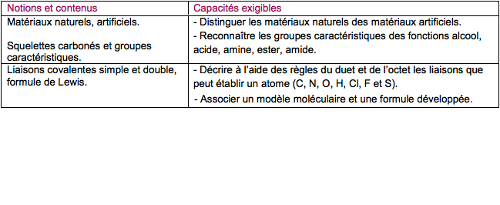

## I) Matériaux naturels, matériaux synthétiques

Activité : Lisez les informations données par les étiquettes de vos vestes / pulls / manteaux, quant à leur composition. *Notez-en une au tableau (matière, pourcentage).R*egrouper ces matières dans les catégories suivantes naturel ou synthétique.

### I-1 matériaux synthétiques ou naturels ?

Deux types de matériaux sont utilisés par l’homme dans l’industrie du vêtement et du revêtement :

- les matériaux _ _ _ __ _ __ _ __ _ _ _ naturels d’origine animale (laine, soie, …) ou végétale_ _ _ _ __ __ _ _ __ _ __ _ _(lin, chanvre, coton, …)

- les matériaux synthétiques _ _ _ __ _ _ __ _ _ __ _ _ _ __ _ _ _obtenus par des transformations chimiques, d’une matière première naturelle comme la cellulose (fibre de viscose) ou le pétrole (fibres synthétiques en polyester, nylon, …).

### I-2 exemples de matériaux utilisés dans l’industrie textile : les polymères

Article Wikipedia

Les polymères ([étymologie](https://fr.wikipedia.org/wiki/%C3%89tymologie) : du [grec](https://fr.wikipedia.org/wiki/Grec_(langue)) *polus*, plusieurs, et *meros*, partie) constituent une classe de [matériaux](https://fr.wikipedia.org/wiki/Mat%C3%A9riau). D'un point de vue chimique, un polymère est une [macromolécule](https://fr.wikipedia.org/wiki/Macromol%C3%A9cule)[[1]](https://fr.wikipedia.org/wiki/Polym%C3%A8re#cite_note-glossaires-1) (molécule constituée de la répétition d’un monomère). Le nombre de monomère entrant dans la composition du polymère est indiquée par la lettre ‘n’.

Les polymères utilisés dans l’industrie textile sont:

- les fibres végétales : [chanvre](https://fr.wikipedia.org/wiki/Chanvre), [lin](https://fr.wikipedia.org/wiki/Lin_(textile)), [coton](https://fr.wikipedia.org/wiki/Coton), etc.,

- fibres animales : [cuir](https://fr.wikipedia.org/wiki/Cuir) ([collagène](https://fr.wikipedia.org/wiki/Collag%C3%A8ne)), [soie](https://fr.wikipedia.org/wiki/Soie) et [laine](https://fr.wikipedia.org/wiki/Laine) ([kératine](https://fr.wikipedia.org/wiki/K%C3%A9ratine)), etc. ;

les [matières plastiques](https://fr.wikipedia.org/wiki/Mati%C3%A8re_plastique) ;

les [caoutchoucs](https://fr.wikipedia.org/wiki/Caoutchouc_(mat%C3%A9riau)) naturels ([latex](https://fr.wikipedia.org/wiki/Latex_(mat%C3%A9riau))) et artificiels ;

**Exemple de polymères synthétiques** (ci-contre) utilisés dans l’industrie chimique.

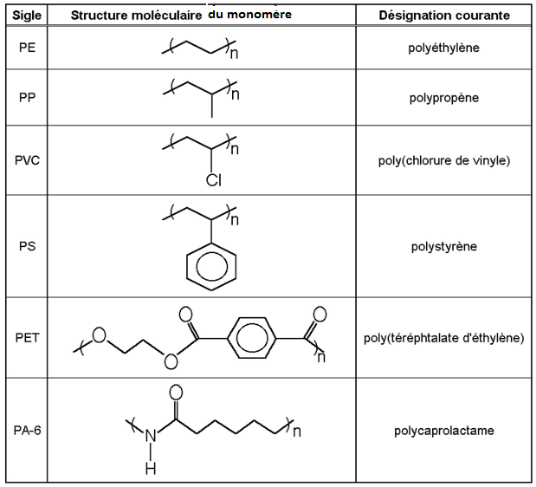

Les monomères de chacun des polymères sont écrits en formule topologique. Les atomes de carbone et d’hydrogène ne sont pas représentés. Les atomes de carbone se situent au sommet des segments.

Exercice : dessiner la formule développée du monomère qui constitue le polyéthylène et le polypropène. On rappelle que le carbone à besoin de 4 liaisons covalentes et l’hydrogène une seule. Trouver, sur internet, quelle est l’utilisation de ses macromolécules.

## II) représentations de Lewis des molécules

### II-1 rappel : structure électronique d’un atome

#### Les électrons d’un atome se répartissent dans des couches électroniques. Chaque couche est représentée par une lettre ; pour les atomes dont le numéro atomique est inférieur à 19, les couches occupées sont les couches _ _ , _ _ ___ _ _ __ _ _ _ _ _ _K, L et M. La dernière couche occupée s’appelle la couche _ __ _ __ _ __ _ __ _ _ _ __ _externe. Les électrons qui l’occupent sont appelés les électrons _ _ __ __ _ _ __ __ __ _ __ _ périphériques de l’atome.

### 

Règles de remplissage des couches électroniques :

#### Une couche électronique ne peut contenir qu’un nombre limité d’électrons : _ __ 2 électrons sur la couche K ; _ _8 électrons sur la couche L ; _ _ _18 électrons sur la couche M ;

#### Une couche contenant un nombre maximal d’électrons est dite __ _ __ _ _ __ _ _ **saturée**. Les électrons commencent par occuper la couche __ _K puis la _ _ L et enfin la __ _M. Ils ne peuvent se placer sur une nouvelle couche si la précédente n’est pas pleine.

Le résultat de la répartition des électrons se nomme la structure _ __ _ _ __ _ _ __ _ _ __ _ _ __ électronique de l’atome.

#### La structure électronique est composée des lettres correspondant aux couches K,L,M. Les lettres sont écrites entre parenthèse. On indique le nombre d’électrons qu’elles contiennent en exposant.

Exemple de structure électronique :

|  |  |  |  |  |
| --- | --- | --- | --- | --- |
| nom de l’atome ou de l’ion | numéro atomique | structure électronique | nombre d’électrons sur la couche externe | dernière couche saturée ? |
| oxygène | Z = 8 | (K)2 (L)6 | 6 | non |
| cation sodium Na+ | Z= 11 | (K)2(L)8 | 8 | oui |
| carbone | Z= 6 | (K)2 (L)4 | 4 | non |
| anion chlorure Cl- | Z= 17 | (K)2(L)8(M)8 | 8 | non |
| anion oxygène O2- | Z=8 | (K)2(L)8 | 8 | oui |

### II-2 rappel : règles de l’octet et du duet

Les atomes appartenant aux différents éléments chimiques tendent à gagner en stabilité au cours de réactions chimiques.

#### Les règles de stabilité sont les suivantes :

#### 1) Les éléments de numéro atomique proche de celui de l’hélium adoptent la structure électronique __ _ _ _(K)2. Ils ont alors _ __ _ _ _ __ __ deux électrons sur leur couche externe. C’est la règle du __ _ _ __ __ _ __ « duet ».

#### 2) Les autres éléments de numéros atomiques inférieurs à 21 adoptent la structure électronique du néon ou de l’argon. Ils portent donc _ __ _ __ _ _ __ __ _ _ _ __ _8 électrons sur leur couche externe. C’est la règle de __ _ _ _ __ _ _ l’octet.

### II-3 rappel : formule brute d’une molécule [Vidéo](http://www.youtube.com/watch?v=QTe7R8-8FZk)

[Animation : modèles compacts et éclatés de centaines de molécules (minérale, organique, biochimie)](http://gilbert.gastebois.pagesperso-orange.fr/java/molecules/molecules.htm)

#### Une molécule est constituée d’un assemblage d’atomes. Elle est __ _ __ _ _ _ __ _ _ __ _ __ _ _ _électriquement neutre. Chaque molécule est représentée par une formule _ _ _ _ _ _ __ _ _ _brute qui traduit sa composition. Pour écrire la formule brute d’une molécule, on écrit côte à côte les symboles des atomes qui la constituent, en précisant en indice, à droite du symbole le nombre d’atomes. Si ce nombre est égal à 1 on ne l'écrit pas.

Exemples : écrire la formule brute du monomère composant le polyamide 6-6

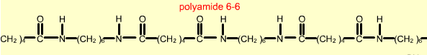

### II-4 formation des molécules, représentation de Lewis

#### Ce sont les électrons de la couche externe qui sont partagés entre les atomes pour former des liaisons covalentes. Ainsi, de manière à respecter la règle du duet et de l’octet, les atomes cherchent à établir des liaisons covalentes avec d’autres atomes pour avoir leur dernière couche électronique complète. Les atomes forment ainsi des molécules.

Exemple : formation de la molécule de l’acide fluorhydrique.

Structure électronique du fluor F (Z = 9) : (K)2(L)7; structure électronique de l’hydrogène H (Z = 1) : (K)1

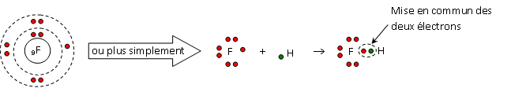

Chaque doublet d’électrons peut être remplacé par un tirêt , la structure de Lewis de la molécule de fluorure d’hydrogène est :

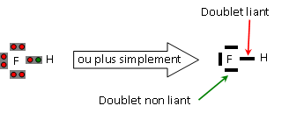

Doublet liant = liaison covalente

Ainsi la règle de l’octet est bien vérifiée pour l’atome de fluor :

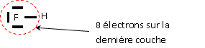

De même pour la règle du duet de l’atome d’hydrogène :



#### Sur la représentation de Lewis d’une molécule figure :

#### - les symboles des atomes qui la constituent

#### - les doublets liants et non liants de chaque atome.

Remarque : La formule développée d’une molécule ne laisse voir que les doublets liants dans une molécule.

Si l'on ajoute les doublets non liants à la formule développée on obtient la structure de Lewis de la molécule.

Exemple :

|  |  |
| --- | --- |
| Formule développée de l’éthanol : | Structure de Lewis de l’éthanol : |
|  |  |

### II-5 Comment établir la représentation de Lewis ?

A compléter avec pour exemple le dioxyde de carbone. Atome de carbone Z = 6 ; atome d’oxygène Z = 8.

|  |  |
| --- | --- |
| écrire la formule brute de la molécule. Dioxyde de carbone : CO2 | CO2 |
| écrire la configuration électronique de chaque atome. | C : (K)2 (L)4  O : (K)2 (L)6 |
| En déduire le nombre ne d’électrons externes des atomes mis en jeu. | ne (C)=4 ne (O)=6 |
| En déduire le nombre nl de liaisons covalentes que doit établir l’atome pour acquérir une structure en octet ou en duet. | nl (C)=8-4=4 nl (O)=8-6=2 |
| Etablir la représentation de Lewis de chaque atome : - - représenter par des points les électrons célibataires dont le nombre est égal au nombre de liaisons covalentes à effectuer  - représenter par un tiret les doublets non liants |  |
| représentation de Lewis de la molécule : relier les électrons célibataires entre les atomes de manière à respecter les règles du duet et de l’octet |  |

Ex 16 p 190

## III) les groupes fonctionnels

### III-1 définition

Un groupe caractéristique est une partie d’une molécule qui lui confère des propriétés chimiques particulières Les molécules possédant le même groupe fonctionnel forment une famille chimique.

### III-2 Les principaux groupes caractéristiques et familles chimiques

Voir p 180

Il existe quelques **familles** de molécules, que l’on peut repérer par leur **groupe caractéristique**.

Listons-en quelques unes :

|  |  |  |
| --- | --- | --- |
| Famille chimique (ou fonction) | Groupe fonctionnel | Exemples |
| Amine |  | Ethan**amine** : CH**3**—CH**2**—NH**2** |
| Alcool |  | Ethan**ol** : CH**3**—CH**2**—OH  Butan-2-**ol** : CH**3**—CH**2**—CHOH—CH**3** |
| Acide carboxylique |  | **Acide** éthan**oïque** : CH**3**—COOH |
| Ester |  | Ethan**oate** **d’**éthyle : CH**3**—COO—CH**2**—CH**3** |
| Amide |  | Ethan**amide** : CH**3**—CO—NH**2** |

**Exercice**: l’industrie textile synthétise de nombreux polymères à partir de monomères (matière première) dont on a représenté la formule semi développée dans le tableau ci-dessous. Entourer le ou les groupes caractéristiques présents dans les monomères. Ecrire le nom de leur famille chimique dans la colonne de droite.

